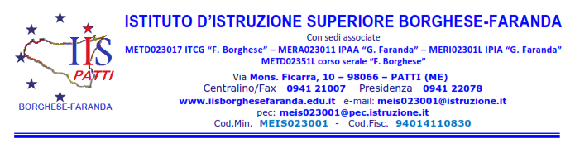
TITOLO PROGETTO: “Progetto Ippocrate” a.s. 2022/23

DOMANDA DI ADESIONE

Al Dirigente Scolastico
I.I.S. “Borghese-Faranda”
PATTI

____ sottoscritt__ _______________________________________________________________
nat__ a __________________________ il __________________, frequentante la classe ________
sez. _______________ corso_____________________________
CHIEDE
di poter partecipare al “Progetto Ippocrate” che si terrà nel corrente a.s., in orario pomeridiano.
.

Patti, ____________ Firma
_____________________________

-.-.-.-.-.-.-.-.-.-.-.-.-.-.-.-.-.-.-.-.-.-.-.-.-.-.-.-.-.-.-.-.-.-.-.-.-.-.-.-.-.-.-.-.-.-.-.-.-.-.-.-.-.-.-.-.-.-.-.-.-.-.-.-.-.-.-.-.-

___ sottoscritt__ ___________________________________, genitore dell’alunno minorenne ________________________________________ autorizza __ propri__ figli__ a partecipare al suddetto progetto nei termini e nei tempi previsti.
Patti, ____________ Firma
_____________________________

